**几种板子ARM对比**

**PYNQ（双核ARM-A9，主频最高866MHZ，内存512MB Flash）**

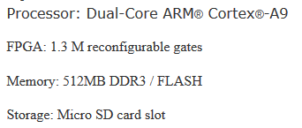

**树莓派2 | 3（A7 | A53,3代—64位4核A53，主频1.2GHZ，内存1GB Flash）**

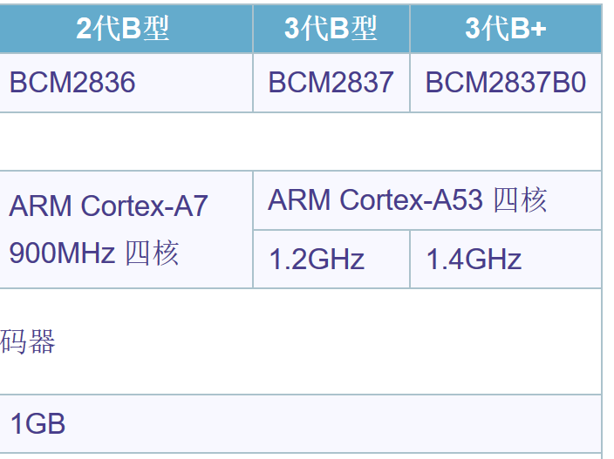

**Stm32(M系列)**

**F1（M，主频最高72MHZ，内存1MB Flash）**

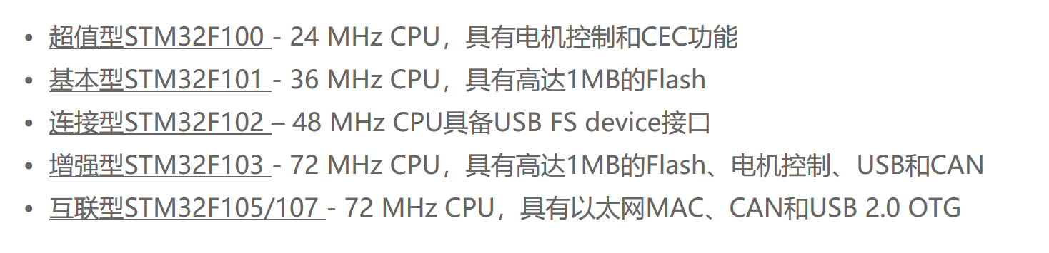

**F4（M，主频最高180MHZ，内存 1MB Flash）**

